附件三：
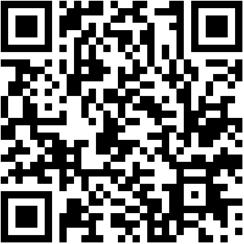

群众路线廉政视频《生命线》扫描二维码可以下载（适应于Android手机）

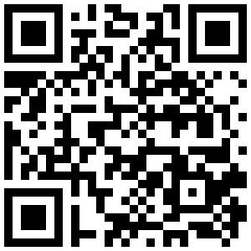
群众路线廉政视频《四风之害》扫描二维码可以下载（适应于Android手机）

注意：下载软件和观看视频时手机须处于无线网络链接状态（软件本身不大只有264KB,但观看视频比较费流量）

